ΕΚΤΙΜΗΣΗ ΠΕΡΙΒΑΛΛΟΝΤΙΚΩΝ ΣΥΝΘΗΚΩΝ ΣΤΟ ΥΔΑΤΙΚΟ ΣΥΣΤΗΜΑ ΤΟΥ ΑΜΒΡΑΚΙΚΟΥ ΚΟΛΠΟΥ
Διαμαντοπούλου Αθανασία¹, Ιωάννης Καλαβρουζιώτης² & Σωτήριος Π. Βαρνάβας³
¹ Ελληνικό Ανοικτό Πανεπιστήμιο, Σχολή Θετικών Επιστημών & Τεχνολογίας, E-mail: athanasia.diamantopoulou@gmail.com
² Ελληνικό Ανοικτό Πανεπιστήμιο, Σχολή Θετικών Επιστημών & Τεχνολογίας, Τσαμαδού 13-15 & Αγ. Ανδρέα, 262 22 Πάτρα, E-mail: ikalabro@eap.gr
³ Πανεπιστήμιο Πατρών, Τμήμα Γεωλογίας, 265 04 Πάτρα, E-mail: s.p.varnavas@upatras.gr
ΠΕΡΙΛΗΨΗ
Ο Αμβρακικός Κόλπος αποτελεί ένα από τα πιο σημαντικά οικοσυστήματα στον χώρο της Μεσογείου με μεγάλη περιβαλλοντική, οικολογική και βιολογική αξία. Ωστόσο, με την πάροδο των χρόνων, η ποιότητα των υδάτων υπέστη σοβαρή υποβάθμιση και σήμερα αποτελεί μια από τις πιο επιβαρυμένες περιβαλλοντικά περιοχές της Ελλάδας. Κύρια αιτία αυτής της υποβάθμισης είναι η έντονη παρουσία ανθρωπογενών δραστηριοτήτων στην περιοχή και η αποδοχή μεγάλων ρυπαντικών φορτίων από διάφορες πηγές (γεωργία, κτηνοτροφία, βιομηχανία, αστικά απόβλητα). Επιπλέον αιτία, ο μικρός χρόνος ανανέωσης των υδάτων, λόγω της περιορισμένης επικοινωνίας του κόλπου με την ανοιχτή θάλασσα.
Στην παρούσα εργασία, χρησιμοποιήθηκαν στοιχεία από αναλύσεις που έγιναν σε συγκεντρώσεις μετάλλων των ιζημάτων του πυθμένα του Αμβρακικού Κόλπου και των τριών μεγαλύτερων λιμνοθαλασσών του, Λογαρού, Τσουκαλιό και Ροδιάς, και αφού εφαρμόστηκαν οι δείκτες PLI, Igeo και EF, έγινε μια εκτίμηση του επιπέδου ρύπανσης της περιοχής. Από τη χρήση αυτών των δεικτών προκύπτουν αποτελέσματα για το εάν η περιοχή παρουσιάζει ρύπανση από βαρέα μέταλλα, για τον βαθμό ρύπανσης καθώς και για τη διάκριση μεταξύ των μετάλλων που προέρχονται από ανθρωπογενείς δραστηριότητες και εκείνων που προέρχονται από φυσική διαδικασία, εκτιμώντας ταυτόχρονα τον βαθμό της ανθρωπογενούς επίδρασης. Η συνεχής παρακολούθηση των δεικτών αυτών κρίνεται απαραίτητη ώστε να ληφθούν τα κατάλληλα μέτρα προστασίας για τη διατήρηση του ευαίσθητου αυτού οικοσυστήματος.
ΑBSTRACT
The Amvrakikos Gulf is one of the most important ecosystems in the Mediterranean with great environmental, ecological and biological value. However, over the years, water quality has suffered severe degradation and is now one of the most overwhelmed environmental areas in Greece. The main cause of this degradation is the strong presence of anthropogenic activities in the area and the acceptance of large polluting loads from various sources (agriculture, livestock, industry, urban waste). Additional cause, the short time of water renewal due to the limited communication of the gulf with the open sea.
In the present study, using analyses of concentrations of precipitated metal deposits at the bottom of Amvrakikos Gulf and its three largest lagoons, Logaros, Tsoukalio and Rodia, and by applying the indicators PLI, Igeo and EF, an assessment of the level of pollution of the area was performed. The use of these indicators gives information if the area is contaminated by heavy metals, about the degree of pollution and whether heavy metals come from anthropogenic or natural processes, assessing simultaneously the degree of anthropogenic effect. Continuous monitoring of these indicators is necessary to take appropriate protection measures to preserve this sensitive ecosystem.

Λέξεις Κλειδιά: θαλάσσιο περιβάλλον, Αμβρακικός, ρύπανση θαλασσών με μέταλλα, περιβαλλοντική εκτίμηση.
ΕΙΣΑΓΩΓΗ
Ο Αμβρακικός κόλπος βρίσκεται στα βορειοδυτικά παράλια της Ελλάδας. Η έκταση που καταλαμβάνει είναι περίπου 400 km² και είναι ένας από τους μεγαλύτερους ημίκλειστους κόλπους με ιδιαίτερη μορφολογία. Η ακτογραμμή του καλύπτει έκταση περίπου 180km. Το μεγαλύτερο μήκος του κόλπου φτάνει τα 33km, ενώ το πλάτος κυμαίνεται μεταξύ 6-21km και το μέσο βάθος του είναι (25,98m) (ΚΕΘΕ, 1989). Στην Εικόνα 1, παρουσιάζεται ο βαθυμετρικός χάρτης της περιοχής.
Χαρακτηρίζεται από μικρή ανανέωση υδάτων, καθώς η επικοινωνία με την ανοιχτή θάλασσα επιτυγχάνεται μόνο στην περιοχή της Πρέβεζας, μέσω ενός στενού διαύλου πλάτους 600m περίπου, μήκους 3km και βάθους περίπου 8,5m. Η ανανέωση των υδάτων του Αμβρακικού παίζει σημαντικό ρόλο στη ποιότητα του νερού και τον αυτοκαθαρισμό του. Η υδροδυναμική κυκλοφορία και οι φυσικοχημικές διεργασίες, του προσδιορίζουν συγκεκριμένες ιδιότητες.
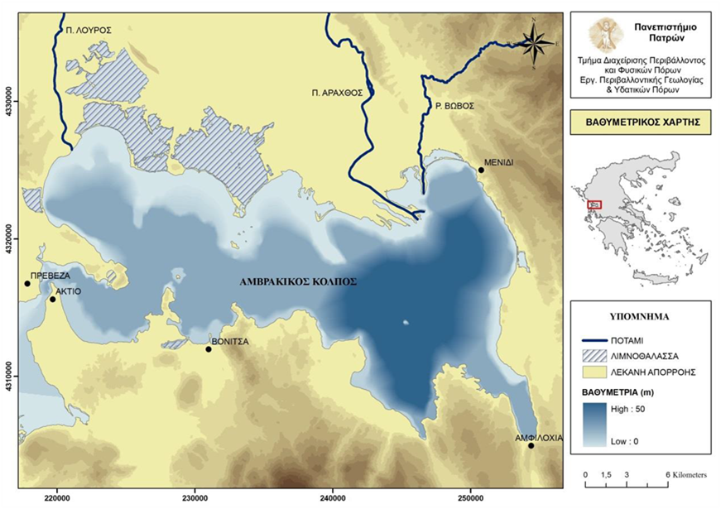
Εικόνα 1: Βαθυμερτικός χάρτης του Αμβρακικού κόλπου (Κουντουρά, 2014).

Ο πυθμένας της θάλασσας καλύπτεται από ιλύ και άμμο. Τα νερά είναι θολά και εμφανίζουν έντονα το φαινόμενο του ευτροφισμού (Bearzi et. al., 2008). Παρουσιάζει υψηλές συγκεντρώσεις θρεπτικών στοιχείων, που τον καθιστούν ένα ιδιαίτερα παραγωγικό ενδιαίτημα.

Μεγαλύτερο ενδιαφέρον παρουσιάζει το βόρειο τμήμα του, που αποτελεί ένα προστατευμένο οικοσύστημα, περιλαμβάνοντας μεγάλο αριθμό λιμνοθαλασσών και τα δέλτα των ποταμών Αράχθου και Λούρου. Έχει αναγνωριστεί διεθνώς και προστατεύεται από πολλές συμβάσεις και Κοινοτικές Οδηγίες, και συμπεριλαμβάνεται στους 10 Ελληνικούς Υγρότοπους Διεθνούς Σημασίας.
Στο πολύπλοκο σύστημα των λιμνοθαλασσών του Αμβρακικού περιλαμβάνονται 15 τουλάχιστον λιμνοθάλασσες, με συνολική έκταση πάνω από 70km². Κύριο χαρακτηριστικό τους το μικρό μέγεθος, η ρηχότητα καθώς και η επιρροή τους από παρόμοια παλιρροϊκή επίδραση στο άνοιγμά τους (Christia and Papastergiadou, 2006). Το μέσο βάθος τους ξεκινά από μερικά εκατοστά και φτάνει τα 3m και ο βυθός τους είναι αμμοϊλώδης. Οι τρεις μεγαλύτερες λιμνοθάλασσες, τις οποίες και θα μελετήσουμε είναι, Ροδιά, Τσουκαλιό και Λογαρού. Η λιμνοθάλασσες Τσουκαλιό και Λογαρού συνδέονται απευθείας με τον κόλπο ενώ η λιμνοθάλασσα Ροδιά συνδέεται με την Τσουκαλιό με ένα στενό στόμιο. Και οι τρεις λιμνοθάλασσες είναι πλούσιες σε αλιεύματα καθώς και σε τροφή για τα υδρόβια πουλιά.
Στον Αμβρακικό εκβάλουν πολυάριθμοι κλάδοι του υδρογραφικού δικτύου της ευρύτερης περιοχής. Οι κυριότεροι προμηθευτές γλυκού νερού, καθώς και σημαντικών ποσοτήτων φερτών υλών είναι οι ποταμοί Άραχθος, Λούρος, σχηματίζοντας ένα κοινό εκτεταμένο δέλτα 350km² (Poulos and Chronis, 1997). Η ποσότητα ιζήματος που ένας ποταμός τροφοδοτεί τον παρακείμενο θαλάσσιο χώρο εξαρτάται κυρίως από το ανάγλυφο της λεκάνης απορροής, την γεωλογία, τις χρήσεις γης και τις κλιματικές συνθήκες (Woodward, 1995).
Λόγω της μικρής ανανέωσης των υδάτων, ειδικά στα βαθύτερα στρώματα του κόλπου και της εισόδου σε αυτόν μόνο των επιφανειακών νερών του Ιονίου, προκύπτει το πρόβλημα ποιότητας των νερών του Αμβρακικού κόλπου. Σε συνδυασμό με την απορροή των ποταμών που εκβάλουν στο βόρειο τμήμα του, οι οποίοι μεταφέρουν, ιζήματα με οργανικό υλικό και αυξημένες συγκεντρώσεις μετάλλων και θρεπτικών, επιβαρύνεται ακόμα περισσότερο η υπάρχουσα κατάσταση.
Οι σπουδαιότερες πηγές ρύπανσης από ανθρώπινες δραστηριότητες που επιβαρύνουν τον Αμβρακικό κόλπο είναι :
- Βιομηχανικά υγρά απόβλητα
- Αστικά λύματα
- Επιφανειακές απορροές (κυρίως από γεωργία και κτηνοτροφία).

ΥΛΙΚΑ ΚΑΙ ΜΕΘΟΔΟΙ
Σύμφωνα με τη μελέτη των Ferentinos et al. (2010), ο πυθμένας του κόλπου καλύπτεται από ένα ομοιόμορφο μαύρο στρώμα λάσπης, πάχους 3-10cm (Εικόνα 2). Το έντονο μαύρο χρώμα αποτελεί απόδειξη των ανοξικών συνθηκών που επικρατούν στον πυθμένα. Όπως φαίνεται από το προφίλ του πυθμένα (Εικόνα 2), ηπεριεκτικότητα του σε άργιλο κυμαίνεται μεταξύ 28-33% και σε ιλύ μεταξύ 65-68%. Τα κλάσματα άμμου είναι λιγότερα από 3% του ιζήματος. Κάτω από το μαύρο στρώμα σχηματίζεται ένα άλλο στρώμα, χρώματος πρασινογκρί και πάχος πάνω από 50cm. Η περιεκτικότητά του σε άργιλο είναι 38-41% και σε ιλύ 50-60%. Το μαύρο στρώμα περιέχει 5-8.6% ολικό άνθρακα (ΤΟC), ενώ το δεύτερο στρώμα 5% .
Εικόνα 2: Περιγραφή πυθμένα και προφίλ TOC, σε δυο διαφορετικά σημεία του Αμβρακικού (Ferentinos et. al., 2010).

Στα παράκτια υδατικά συστήματα είναι συχνή η παρουσία μετάλλων, που συνήθως περιγράφονται με τον όρο βαρέα μέταλλα. Ορισμένα από αυτά όπως το αλουμίνιο και ο σίδηρος, έχουν φυσική παρουσία και συναντώνται σε υψηλές σχετικά συγκεντρώσεις. Κάποια άλλα όπως ο υδράργυρος, το κάδμιο, το σελήνιο κ.α., παρουσιάζονται πιο σπάνια και οι συγκεντρώσεις τους είναι συνήθως χαμηλές. Οι ανθρώπινες δραστηριότητες όπως τα βιομηχανικά και τα αστικά απόβλητα, τα γεωργικά υπολείμματα κ.α., μπορούν να αυξήσουν τις συγκεντρώσεις των βαρέων μετάλλων. Ως επακόλουθο είναι η συσσώρευση τους στα λεπτόκοκκα ιζήματα και τους έμβιους οργανισμούς, δημιουργώντας τοξικότητα, προκαλώντας δυσλειτουργία στις λειτουργίες των οργανισμών και αλλαγές στην κατανομή και αφθονία των πληθυσμών.
Στον Πίνακα 1, παρουσιάζονται τα αποτελέσματα από τον προσδιορισμό των βαρέων μετάλλων σε ιζήματα της θαλάσσιας περιοχής Αμβρακικού (Α2,Α10,Α12,Α14) και λιμνοθαλασσών (L1, L2, L3) το Δεκέμβριο του 2009 (Κοινοπραξία Διαχείριση Αμβρακικού, 2009 (γ)). Οι σταθμοί δειγματοληψίας χρησιμοποιήθηκαν στο ερευνητικό πρόγραμμα “Ανάπτυξη Διαχειριστικών Εργαλείων και Σύνταξη Διαχειριστικού Σχεδίου Υδατικών Πόρων (master plan) των υδρολογικών λεκανών των ποταμών Λούρου και Άραχθου και του Αμβρακικού Κόλπου”. Η υψηλή περιεκτικότητα σε βαρέα μέταλλα, των ιζημάτων των λιμνοθαλασσών, οφείλεται στη γεωλογική σύσταση των εδαφών τους (Karageorgis, 2007). Στις λιμνοθάλασσες Ροδιά και Τσουκαλιό παρατηρούνται μεγαλύτερες τιμές στη συγκέντρωση του μόλυβδου από ότι στον υπόλοιπο κόλπο, που σχετίζεται με τις ανοξικές συνθήκες του πυθμένα των δυο λιμνοθαλασσών (Calvert et al., 2001).

Πίνακας 1: Συγκεντρώσεις βαρέων μετάλλων σε ιζήματα της θαλάσσιας περιοχής Αμβρακικού και των λιμνοθαλασσών (Κοινοπραξία Διαχείριση Αμβρακικού, 2009).
Μέταλλο | Cu | Cr | Ni | Pb | Zn | Co | Mn
EF - Α2 | 1,21 | 2,04 | 8,89 | 3,04 | 0,04 | 3,34 | 4,83
EF - Α10 | 1,96 | 2,1 | 7,3 | 2,58 | 1,12 | 3,49 | 4,78
EF - Α12 | 2,46 | 2,16 | 7,66 | 3,28 | 1,23 | 3,84 | 1,88
EF - Α14 | 2,49 | 1,89 | 5,74 | 9,57 | 1,04 | 6,86 | 8,5
EF - L1 | 2,01 | 3,95 | 6,14 | 5,58 | 1,08 | 3,82 | 4,07
EF - L2 | 1,71 | 5,33 | 5,04 | 4,42 | 0,96 | 3,37 | 3,55
EF - L3 | 1,63 | 1,69 | 5,28 | 3,69 | 0,75 | 3,56 | 4,33

Με βάση γεωχημικές μελέτες θαλασσίων ιζημάτων αλλά και νερών, έχει γίνει εκτίμηση των περιβαλλοντικών συνθηκών σε πολλές ελληνικές θάλασσες (Voutsinou et al., 1997) και ελληνικούς κόλπους όπως το Σαρωνικό (Sklivagou et al., 2008, Sklivagou et al., 2001), το Θερμαϊκό (Voutsinou and Varnavas, 1995), τον Πατραϊκό (Varnavas, 1991), αλλά και σε άλλους μικρούς ή μεγάλους κόλπους (Achilleopoulos and Varnavas, 1996, Varnavas et al., 2012, Varnavas, 1989, Varnavas et al, 1992, Voutsinou and Varnavas, 1992, Voutsinou and Varnavas, 1985, Varnavas et al., 1987, Panagos et al., 1989, Varnavas et al., 1987, Varnavas et al., 1984) και λιμνοθάλασσες (Varnavas, 2005).

Δείκτες ρύπανσης βαρέων μέταλλων
Η εκτίμηση των επιπέδων ρύπανσης στο ίζημα πυθμένα μίας παράκτιας περιοχής
βασίζεται σε μία σειρά από δείκτες, όπως:
1. Δείκτης Φορτίου Ρύπανσης (PLI) (Pollution Load Index, PLI)
O Δείκτης Φορτίου Ρύπανσης (PLI) προκύπτει ως η συγκέντρωση κάθε βαρέου μετάλλου ως προς τη τιμή συγκέντρωσης του μετάλλου σε ένα μέσο μη-ρυπασμένο ίζημα. Ο υπολογισμός του δείκτη γίνεται από τις σχέσεις (Tomlinson et al., 1980) :
α) Υπολογισμός του παράγοντα (CF) (Contamination Factor) για κάθε μέταλλο και σε κάθε θέση δειγματοληψίας :
CF = ΣΜ/ ΣΜυποβ (1)
ΣΜ: συγκέντρωση μετάλλου στα υπό μελέτη ιζήματα
ΣΜυποβ.: συγκέντρωση υποβάθρου του αντίστοιχου μετάλλου
β) Υπολογισμός για κάθε θέση δειγματοληψίας, της συνολικής επιβάρυνσης από όλα τα βαρέα μέταλλα από τη σχέση:
PLI-θέσης δειγματοληψίας = (CF1×CF2×CF3×....×CFk)1/k (2)
CFk: ο παράγοντας ρύπανσης του κ-οστού μετάλλου στη συγκεκριμένη θέση δειγματοληψίας
k: ο αριθμός των μετάλλων, των οποίων οι συγκεντρώσεις έχουν μετρηθεί στη συγκεκριμένη θέση δειγματοληψίας
γ) Οι θέσεις δειγματοληψίας που παρουσιάζουν παρόμοιο PLI-θέσης, ομαδοποιούνται σε ζώνες και υπολογίζεται ο δείκτης φορτίου ρύπανσης (PLI) για κάθε ζώνη από τη σχέση:
PLI-ζώνης= (PLI1×PLI2×…….×PLIm)1/m (3)
PLIm: ο παράγοντας ρύπανσης της m-οστής θέσης δειγματοληψίας
m: ο αριθμός των θέσεων δειγματοληψίας που συγκροτούν τη συγκεκριμένη ζώνη
δ) Υπολογισμός του γενικού δείκτη φορτίου ρύπανσης για τον υπό μελέτη θαλάσσιο κόλπο, ή λίμνη σύμφωνα µε τους επί μέρους δείκτες των ζωνών µε βάση τη σχέση:
PLI-περιβάλλοντος =(PLI×PLI2×......×PLIn)1/n (4)
PLIn: ο παράγοντας ρύπανσης της ν-οστής ζώνης
n: ο αριθμός των ζωνών που συγκροτούν το συγκεκριμένο περιβάλλον.

2. Δείκτης Γεωσυσσώρευσης (Geoaccummulation Index, Igeo).
Ο Δείκτης Γεωσυσσώρευσης (Igeo) συγκρίνει τις σημερινές συγκεντρώσεις βαρέων μετάλλων σε ένα δείγμα με τις αντίστοιχες τιμές σε προ-βιομηχανικά επίπεδα. Ο υπολογισμός του δείκτη γίνεται με τη παρακάτω σχέση (Muller., 1969) :
Igeo = log₂ Cn/ (1,5 ×Bn) (5)
Cn: είναι η συγκέντρωση του μετάλλου (n) στο πηλιτικό κλάσμα (< 2µm) των ιζημάτων
Bn: είναι η συγκέντρωση υποβάθρου του ίδιου μετάλλου (n) στους τυπικούς σχιστόλιθους ή σε αντίστοιχων περιβαλλόντων ιζήματα
1.5: σταθερός όρος που χρησιμοποιείται για ελαχιστοποίηση των λιθολογικών επιδράσεων.

3. Συντελεστής Εμπλουτισμού (Entrichment Factor, EF )
Ο Συντελεστής εμπλουτισμού (EF) υπολογίζεται με βάση τη παρακάτω εξίσωση (Huu, 2010) :
EF = (Tracer/Normalizer)sample / (Tracer/Normalizer)background (6)
Όπου (tracer/normalizer)Sample και (tracer/normalizer)background αντίστοιχα, είναι οι συγκεντρώσεις μετάλλων (σε μg/g ξηρού δείγματος) στο δείγμα και στη μη-ρυπασμένη περιοχή.
Συνήθως ως normalizer χρησιμοποιούμε ένα μέταλλο αναφοράς του οποίου η συγκέντρωση δεν οφείλεται σε ανθρωπογενή επίδραση. Τέτοια μέταλλα είναι ο σίδηρος και το αλουμίνιο (Mediolla et al, 2008).

ΑΠΟΤΕΛΕΣΜΑΤΑ ΚΑΙ ΣΥΖΗΤΗΣΗ
Υπολογισμός δεικτών ρύπανσης βαρέων μέταλλων
Ο υπολογισμός των δεικτών PLI, EF και Igeo έγινε σύμφωνα με τις Σχέσεις (1) έως (6). Οι συγκεντρώσεις των μετάλλων για την κάθε περιοχή δειγματοληψίας αναφέρονται στον Πίνακα 1. Οι συγκεντρώσεις υπόβαθρου του αντίστοιχου μετάλλου παρουσιάζεται στον Πίνακα 2.

Πίνακας 2: Πίνακας συγκέντρωσης υπόβαρθρου βαρέων μετάλλων (Turekian and Wedepohl, 1961).
Μέταλλο | Cu μg/g | Cr μg/g | Ni μg/g | Pb μg/g | Zn μg/g | Co μg/g | Mn μg/g | Fe  μg/g
Συγκέντρωση υπόβαθρου βαρέων μετάλλων | 45 | 83 | 68 | 20 | 95 | 19 | 600 | 47200

- Δείκτης Φορτίου Ρύπανσης
Στον Πίνακα 3, παρουσιάζονται οι υπολογισμοί των CFmetal για το κάθε στοιχείο σε όλες τις θέσεις δειγματοληψίας, που πραγματοποιήθηκαν σύμφωνα με την Σχέση (1). Στον Πίνακα 4, παρουσιάζονται τα αποτελέσματα του PLI για την κάθε θέση δειγματοληψίας, σύμφωνα με τη Σχέση (2).
Το συνολικό PLIπεριβάλλοντος σύμφωνα με την Σχέση (4) για όλες τις παραπάνω θέσεις δειγματοληψίας είναι PLItotal = 0,91.
Πίνακας 3: Πίνακας υπολογισμού CFmetal.
Μέταλλο | Cu | Cr | Ni | Pb | Zn | Co | Mn | Fe
CF_{metal} - A2 | 0,62 | 1,05 | 4,56 | 1,56 | 0,02 | 1,71 | 2,48 | 0,513
CF_{metal} - A10 | 0,8 | 0,86 | 2,99 | 1,06 | 0,46 | 1,43 | 1,95 | 0,409
CF_{metal} - A12 | 1,05 | 0,93 | 3,28 | 1,41 | 0,53 | 1,64 | 0,81 | 0,428
CF_{metal} -A14 | 0,44 | 0,33 | 1,01 | 1,68 | 0,18 | 1,21 | 1,49 | 0,176
CF_{metal} - L1 | 0,78 | 0,83 | 2,37 | 2,15 | 0,42 | 1,47 | 1,57 | 0,386
CF_{metal} - L2 | 0,77 | 1,3 | 2,26 | 1,99 | 0,43 | 1,52 | 1,6 | 0,449
CF_{metal} - L3 | 0,66 | 0,69 | 2,15 | 1,5 | 0,31 | 1,45 | 1,76 | 0,407

Πίνακας 4: Πίνακας υπολογισμού PLI
PLI - A2 | 0,83
PLI - A10 | 1,02
PLI - A12 | 1,04
PLI - A14 | 0,59
PLI - L1 | 1,02
PLI - L2 | 1,1
PLI - L3 | 0,91

2. Δείκτης Γεωσυσσώρευσης
Στον Πίνακα 5, παρουσιάζονται οι υπολογισμοί του Igeo για κάθε στοιχείο σε όλες τις θέσεις δειγματοληψίας, σύμφωνα με την Σχέση (5).
Πίνακας 5: Πίνακας υπολογισμού Igeo.
Μέταλλο | Cu | Cr | Ni | Pb | Zn | Co | Mn | Fe
Igeo - Α2 | -1,275 | -0,52 | 1,604 | 0,057 | -6,084 | 0,189 | 0,724 | -1,549
Igeo - Α10 | -0,903 | -0,804 | 0,993 | -0,51 | -1,712 | -0,07 | 0,381 | -1,875
Igeo - Α12 | -0,513 | -0,695 | 1,128 | -0,09 | -1,508 | 0,131 | -0,89 | -1,809
Igeo - Α14 | -1,777 | -2,179 | -0,57 | 0,163 | -3,042 | -0,32 | -0,01 | -3,094
Igeo - L1 | -0,952 | -0,862 | 0,658 | 0,519 | -1,847 | -0,03 | 0,064 | -1,96
Igeo - L2 | -0,968 | -0,208 | 0,594 | 0,404 | -1,801 | 0,015 | 0,089 | -1,74
Igeo - L3 | -1,18 | -1,127 | 0,517 | 0 | -2,292 | -0,05 | 0,233 | -1,883

3. Συντελεστής Εμπλουτισμού
Στον Πίνακα 6, παρουσιάζονται οι υπολογισμοί του EF, για κάθε στοιχείο, σε όλες τις θέσεις δειγματοληψίας, σύμφωνα με την Σχέση (6). Ως μέταλλο αναφοράς χρησιμοποιήθηκε ο σίδηρος, του οποίου η παρουσία είναι φυσική και η συγκέντρωση δεν οφείλεται σε ανθρώπινη επίδραση.
Πίνακας 6: Πίνακας υπολογισμού EF.
Μέταλλο | Cu | Cr | Ni | Pb | Zn | Co | Mn
EF - Α2 | 1,21 | 2,04 | 8,89 | 3,04 | 0,04 | 3,34 | 4,83
EF - Α10 | 1,96 | 2,1 | 7,3 | 2,58 | 1,12 | 3,49 | 4,78
EF - Α12 | 2,46 | 2,16 | 7,66 | 3,28 | 1,23 | 3,84 | 1,88
EF - Α14 | 2,49 | 1,89 | 5,74 | 9,57 | 1,04 | 6,86 | 8,5
EF - L1 | 2,01 | 3,95 | 6,14 | 5,58 | 1,08 | 3,82 | 4,07
EF - L2 | 1,71 | 5,33 | 5,04 | 4,42 | 0,96 | 3,37 | 3,55
EF - L3 | 1,63 | 1,69 | 5,28 | 3,69 | 0,75 | 3,56 | 4,33

Εκτίμηση αποτελεσμάτων
1. Δείκτης Φορτίου Ρύπανσης
Ο Δείκτης Φορτίου Ρύπανσης μπορεί να μας δείξει αν μια περιοχή ή μια ζώνη μιας περιοχής παρουσιάζει ρύπανση από βαρέα μέταλλα (Harikumar et al, 2009).
- Για τιμές PLI˃1 η περιοχή θεωρείται ρυπασμένη.
- Για τιμές PLI<1 η περιοχή θεωρείται μη ρυπασμένη.
Σύμφωνα με τους υπολογισμούς που έγιναν πιο πάνω, σε 4 σημεία δειγματοληψίας (Α10, Α12, L1, L2), το PLI ήταν μεγαλύτερο της μονάδας. Έτσι η θαλάσσια ζώνη στην περιοχή Μενίδι και Παλιόβαρκα και στις λιμνοθάλασσες Ροδιά και Τσουκαλιό θεωρούνται ρυπασμένες. Στα άλλα 3 σημεία δειγματοληψίας (Α2, Α14, L3), το PLI ήταν μικρότερο της μονάδας. Έτσι η θαλάσσια ζώνη στην περιοχή Πογώνιτσα και Βόνιτσα και οι λιμνοθάλασσα Λογαρού θεωρούνται μη ρυπασμένες. Στην Εικόνα 3, παρουσιάζεται ο χάρτης με τις θέσεις δειγματοληψίας και την ένδειξη της ρύπανσης που τις χαρακτηρίζει.
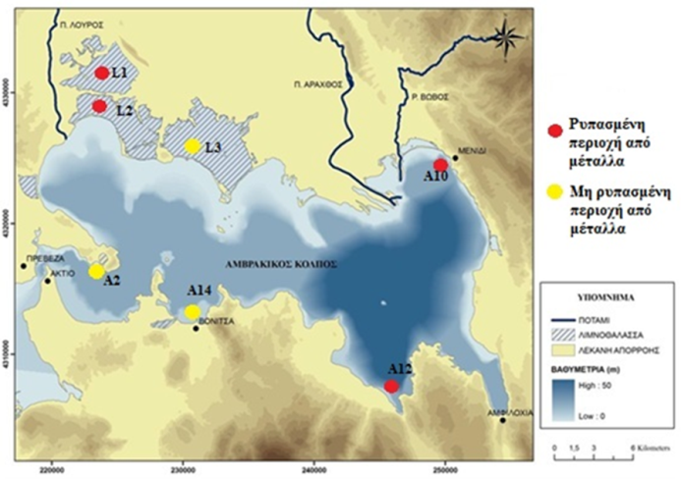
Εικόνα 3: Ρύπανση από μέταλλα σύμφωνα με το Δείκτη PLI.

Το συνολικό PLIπεριβάλλοντος για όλες τις παραπάνω θέσεις δειγματοληψίας είναι PLItotal = 0,91. Η τιμή αυτή αν και μικρότερη της μονάδας, είναι πολύ κοντά σε αυτή, άρα το αποτέλεσμα δεν είναι καθησυχαστικό. Δεν μπορούμε όμως να τη θεωρήσουμε αντιπροσωπευτική τιμή για ολόκληρο τον Αμβρακικό κόλπο γιατί τα σημεία δειγματοληψίας που χρησιμοποιήθηκαν ήταν λίγα σε σχέση με τον όγκο του κόλπου.

2. Δείκτης Γεωσυσσώρευσης
Ο Δείκτης Igeo, χρησιμοποιείται για την αξιολόγηση του βαθμού ρύπανσης από μέταλλα σε χερσαίο, υδάτινο και θαλάσσιο περιβάλλον. Ο βαθμός ρύπανσης από τα μέταλλα διακρίνεται σε 6 τάξεις μόλυνσης. Στον Πίνακα 7, παρουσιάζεται ο βαθμός ρύπανσης ιζημάτων, σύμφωνα με τον Δείκτη Igeo.
Πίνακας 7: Βαθμός ρύπανσης ιζημάτων σύμφωνα με την τάξη Igeo (Muller, 1969).
Igeo | Igeo - Τάξη | Βαθμός Επιβάρυνσης
< 0 | 0 | Μη επιβαρυμένη περιοχή
0 - 1 | 1 | Μη επιβαρυμένη έως ελαφρά επιβαρυμένη περιοχή
1 - 2 | 2 | Ελαφρά επιβαρυμένη περιοχή
2 - 3 | 3 | Ελαφρά έως έντονα επιβαρυμένη περιοχή
3 - 4 | 4 | Έντονα επιβαρυμένη περιοχή
4 - 5 | 5 | Έντονα επιβαρυμένη έως ρυπασμένη περιοχή
> 5 | 6 | Ρυπασμένη περιοχή

Όπως παρατηρείται από τον Πίνακα 8, ο Αμβρακικός κόλπος παρουσιάζεται πιο επιβαρυμένος από το μέταλλο Ni και ακολουθούν τα μέταλλα Mn και Pb. Όλα τα μέταλλα ανήκουν στις τάξεις 0,1 και 2. Αυτό σημαίνει ότι οι περιοχές σύμφωνα με τον Δείκτη Igeo είναι από μη επιβαρυμένες έως ελαφρά επιβαρυμένες.
Πίνακας 8: Βαθμός επιβάρυνσης των ιζημάτων του Αμβρακικού με βάση τη μέγιστη Igeo τάξη για κάθε μέταλλο.
Igeo | Igeo - Τάξη | Μέταλλα
< 0 | 0 | Cu, Cr, Zn, Fe
0 - 1 | 1 | Pb, Co, Mn
1 - 2 | 2 | Ni
2 - 3 | 3
3 - 4 | 4
4 - 5 | 5
> 5 | 6

3. Συντελεστής Εμπλουτισμού
Ο Συντελεστής Εμπλουτισμού, χρησιμοποιείται για τη διάκριση μεταξύ των μετάλλων που προέρχονται από ανθρωπογενείς δραστηριότητες και εκείνων που προέρχονται από φυσική διαδικασία, εκτιμώντας τον βαθμό της ανθρωπογενής επίδρασης. Στον Πίνακα 9, παρουσιάζονται οι κατηγορίες μόλυνσης σύμφωνα με τον Συντελεστή Εμπλουτισμού.
Πίνακας 9: Κατηγορίες μόλυνσης σύμφωνα με τον Συντελεστή Εμπλουτισμού (Sutherland, 2000).
EF | Βαθμός Εμπλουτισμού
< 2 | Ελάχιστο εμπλουτισμό
2 - 5 | Μέτριο εμπλουτισμό
5 - 20 | Σημαντικό εμπλουτισμό
20 - 40 | Πολύ υψηλό εμπλουτισμό
> 40 | Εξαιρετικό εμπλουτισμό

Στην Εικόνα 4, παρουσιάζονται τα διαγράμματα του Συντελεστή Εμπλουτισμού των μετάλλων, με βάση τους υπολογισμούς του Πίνακα 9.

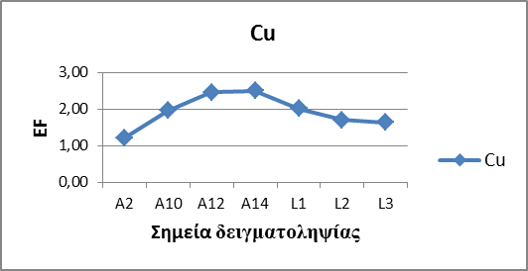
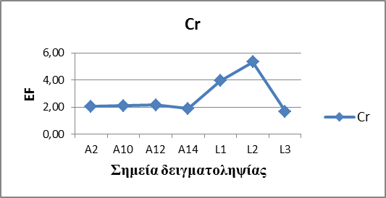
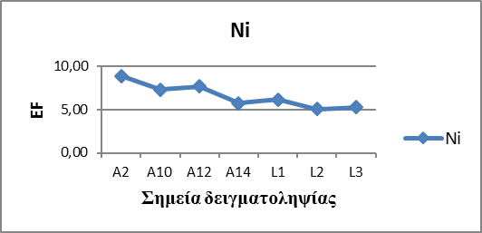
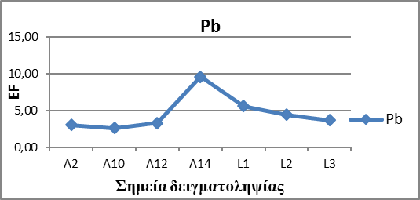
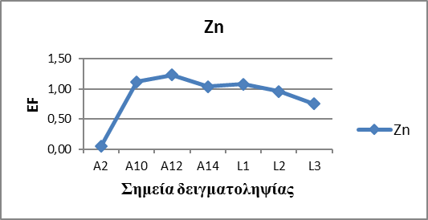
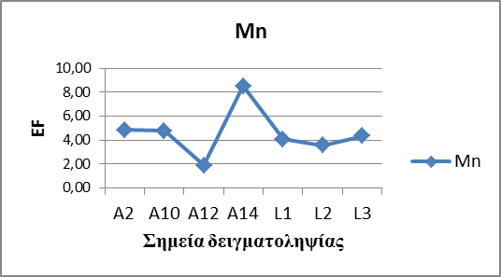
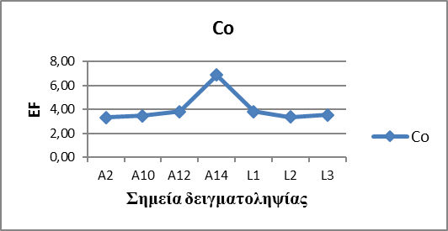
Εικόνα 4: Διαγράμματα Συντελεστή Εμπλουτισμού των μετάλλων Cu, Cr, Ni, Pb, Zn, Co, Mn.
Όπως φαίνεται, το Zn είναι το μέταλλο με τον μικρότερο βαθμό εμπλουτισμού, με τιμές που κυμαίνονται από 0,04 έως 1,23, ενώ και το Cu, έχει ελάχιστο βαθμό εμπλουτισμού με τιμές από 1,21 έως 2,49. Το Mn και το Cr, ανήκουν στις κατηγορίες με ελάχιστο και σημαντικό βαθμό εμπλουτισμού, με μέγιστες τιμές 8,5 και 5,33 και ελάχιστες τιμές 1,88 και 1,89 αντίστοιχα. Το Co και το Pb έχουν από μέτριο έως σημαντικό βαθμό εμπλουτισμού με ελάχιστες τιμές 3,34 και 2,58 και μέγιστες τιμές 6,86 και 9,57 αντίστοιχα. Αξίζει μα σημειωθεί ότι το Pb παρουσίασε την μέγιστη τιμή βαθμού εμπλουτισμού από όλα τα μέταλλα που μελετήθηκαν. Τέλος το Ni ανήκει στην κατηγορία σημαντικού βαθμού εμπλουτισμού, αφού όλες του οι τιμές ξεπερνούν το 5, με ελάχιστη τιμή το 5,04 και μέγιστη το 8,89. Με βάση τα παραπάνω συμπεράνουμε ότι οι συγκεντρώσεις των Cr, Mn, Co, Pb και Ni, επηρεάζονται σημαντικά από τις διάφορες ανθρωπογενείς δραστηριότητες.
ΣΥΜΠΕΡΑΣΜΑΤΑ
Από την παρούσα εργασία προκύπτουν τα εξής συμπεράσματα :
- Με βάση τον δείκτη PLI, για τον προσδιορισμό της ρύπανσης μιας περιοχής από βαρέα μέταλλα, η θαλάσσια ζώνη στην περιοχή Μενίδι και Παλιόβαρκα και οι λιμνοθάλασσες Ροδιά και Τσουκαλιό θεωρούνται ρυπασμένες ενώ, η θαλάσσια ζώνη στην περιοχή Πογώνιτσα και Βόνιτσα και οι λιμνοθάλασσα Λογαρού θεωρούνται μη ρυπασμένες.
- Σύμφωνα με τον Δείκτη Igeo, οι περιοχές δειγματοληψίας είναι από μη επιβαρυμένες έως ελαφρά επιβαρυμένες από τα βαρέα μέταλλα. Η μεγαλύτερη επιβάρυνση παρουσιάζεται από το μέταλλο Ni και ακολουθούν τα μέταλλα Mn και Pb.
- Με βάση τον Δείκτη EF, οι συγκεντρώσεις των Cr, Mn, Co, Pb και Ni, επηρεάζονται σημαντικά από τις διάφορες ανθρωπογενείς δραστηριότητες.
Οι κλιματολογικές συνθήκες, η μορφολογία της περιοχής, η έντονη στρωμάτωση, η ασθενή κυκλοφορία και ανανέωση του νερού, ο εμπλουτισμός με θρεπτικά στοιχεία, οι χαμηλές συγκεντρώσεις οξυγόνου και οι υψηλές συγκεντρώσεις μετάλλων στα ιζήματα αποτελούν τις κύριες αιτίες υποβάθμισης του οικοσυστήματος του Αμβρακικού. Για τους παραπάνω λόγους, απαιτείται συνεχής παρακολούθηση των φυσικών, χημικών και βιολογικών χαρακτηριστικών, καθώς και άμεση λήψη κατάλληλων μέτρων προστασίας, για να μπορέσει να διατηρηθεί ολόκληρο το οικοσύστημα.

ΒΙΒΛΙΟΓΡΑΦΙΑ
Achilleopoulos, P.P. and Varnavas, S.P., 1996. The role of seiches in enrichments of toxic pollatants in Lefkas Channel, Ionian Sea, Greece. Fresenius Environmental Bulletin 5, pp. 586-591.
Bearzi, G., Agazzi, S., Bonizzoni, S., Costa, M., Azzellino, A., 2008. Dolphins in a bottle: abundance, residency patterns and conservation of bottlenose dolphins Tursiops truncatus in the semi-closed eutrophic Amvrakikos Gulf, Greece. Aquatic Conservation: Marine and Freshwater Ecosystems 18:130-146.
Calvert, S.E. , T.F. Pedersen and R.E. Karlin, 2001. Geochemical and isotopic evidence for post-glacial palaeoceanographic changes in Saanich Inlet, British Columbia. Marine Geology 174, 287-305.
Christia, C. and Papastergiadou, E., 2006. Ecological study of three lagoons of Amvrakikos Ramsar site. Greece. Fresenius Environmental Bulletin. Vol 15 - No 9b. 2006.
Ferentinos, G., Papatheodorou, G., Geraga, M., Iatrou, M., Fakiris, E., Christodoulou D., Dimitriou E., Koutsikopoulos C., 2010. Fjord water circulation patterns and dysoxic/anoxic conditions in a Mediterranean semi-enclosed embayment in the Amvrakikos Gulf, Greece. Estuarine, Coastal and Shelf Science 88 (2010) 473-481.
Harikumar P.S., Nasir U.P. and Mujeebu Rahma M.P., 2009. Distribution of heavy metals in the core sediments of a tropical wetland system, International Journal. Environmental Science Technology, Vol. 6, No. 2, 2009, pp.225-232.
Huu, H.H., S. Rudy and A.V. Damme, 2010. Distribution and contamination status of heavy metals in estuarine sediments near Cau Ong harbor, Ha Long Bay, Vietnam. Geol. Belgica, 13(1-2): 37-47.
Karageorgis, A., 2007. Geochemical study of sediments from the Amvrakikos Gulf lagoon complex, Greece. Transitional Waters Bulletin 1 (3): 3-8.
Mediolla, L.L., M.C.D. Domingues and M.R.G. Sandoval, 2008. Environmental Assessment of Active Tailings Pile in the State of Mexico (Central Mexico). Res. J. Environ. Sci., 2(3): 197-208.
Muller G., 1969. Index of geoaccumulation in sediments of the Rhine River. Geology Journal, Vol.2, 1969, pp. 109-118.
Panagos, A., Papadopoulos, N., Alexandropoulou, S., Synetos, S. and Varnavas, S., 1989. Geochemical Study of sediments from the Astakos Bay, Greece. Proceedings of the Conference “Environmental Science and Technology Lesvos, Greece”, pp. 231-242.
Poulos, S., Chronis, G., 1997. The importance of the Greek River systems in the evolution of the Greek coastine In : Briand F., Maldonado A. (Eds), Trasformations and Evolution of the Mediterranean Coastline. CIESM Science Series no3, Bull Inst. Ocean., Monaco, 18, pp. 75-96.
Sklivagou, E., Varnavas, S. P., Hatzianestis, I., Kanias, G., 2008. Assessment of aliphatic and polycyclic aromatic hydrocarbons and trace elements in coastal sediments of the Saronikos Gulf, Greece (Eastern Mediterranean). Marine Georesources and Geotechnology 26, (4), pp. 372-393.
Sklivagou, E., Varnavas, S.P., and J. Hatjianestis, 2001. Alyphatic and Polycyclic Aromatic Hydrocarbons in surface sediments from Elefsis Bay, Greece (Eastern Mediterranean). Toxicological and Enviromental Chemistry, 79, pp. 195-210.
Sutherland, R.A., 2000. Bed sediment-associated trace metals in an urban stream, Oahu, Hawaii. Environ. Geol., 39: 611-37.
Tomlinson D.L., Wilson J.G., Harris C.R., and Jeffney D.W., 1980. Problems in the assessment of heavy metal levels in estuaries and the formation of a pollution index, Helgol. Wiss. Meeresunters, Vol.33, 1980, pp. 566-572.
Turekian, K.K., and Wedepohl, K.H., 1961. Distribution of the elements in some major units of the earth's crust. Bull. Geol. Soc. Am. 72: 175 - 192.
Varnavas S., Kritsotakis K. and Panagos A., 1992. Metal Pollution offshore Hermioni. Greece, related to mining activities. 5th Intern. Conference on “Environmental Contamination”, Morges, Switzerland, pp. 78-80.
Varnavas S.P., 2005. Environmental Conditions in a Polluted Lagoon.Implications for Decontamination Planning and Management. IASME Transactions , v. 2, ( 5), pp. 764-768.
Varnavas, S.P., 1989. Metal Pollution of the Kalloni Bay, Lesvos Greece. Proceedings of the conference “Environmental Science and Technology, Lesvos, Greece”, pp. 211-220.
Varnavas, S.P., 1991. Behaviour of heavy metals in relation to sedimentation processes in a semienclosed industrialised embayment Patraikos Bay, Greece. Proceedings of 4th International Conference “Environmental Contamination” Barcelona, Spain, pp. 522-524.
Varnavas, S.P., Kalavrouziotis I.K., Karaberou G., Apostolopoulou K. and Varnavas P.S., 2012. Medical geochemical investigations in taking precautionary measures against diseases. Protection of human health. Global Nest Journal. 14, (4), p.p. 505-515.
Varnavas, S.P., Panagos A.G., Laios, G. and Alexandropoulou, S., 1987. Heavy metal pollution in the Vathi bay, Ithaki island, Greece. Proceedings of International Conference «Heavy metals in the Environment» New Orleans, USA, pp. 230-232.
Varnavas, S.P., Panagos, A.G. and Laios, G., 1984. Heavy metal distribution in surface sediments from the Kalamata bay, Greece. Proceedings of International Conference of the International Commission for the scientific exploration of the Mediterranean (I.C.S.E.M.) Lucerne, Switzerland, pp 267-274.
Varnavas, S.P., Panagos, A.G. and Laios, G., 1987. Trace elements in surface sediments of Navarino bay, Greece. Environmental Geology and Water Science. 10, No 2, pp. 1-10.
Voutsinou - Taliadouri, F., Varnavas, S.P., 1992. Geochemical study of sediments from northern Euboekos Bay, Greece with regard to the presence of submarine mineral deposits. Marine Geology, 110, pp. 93-114.
Voutsinou, F. - Taliadouri, Varnavas, S.P., Nakopoulou, C., and Moriki, A., 1997. Dissolved Trace Elements in South Aegean Seawater. Marine Pollution Bulletin. 34, (10), pp. 840-844.
Voutsinou, F. and Varnavas, S.P., 1985. Distribution of Cr, Zn, Cu, Pb and organic carbon in surface sediments of Northern Euboicos bay, Greece. Proceedings of International Conference «Heavy Metals in the Environment» held in Athens. C.E.P. Consultants Ltd. Edinburgh, pp 356-358.
Voutsinou, F., Taliadouri and Varnavas, S.P., 1995. Geochemical and Sedimentological Patterns in the Thermaikos Gulf, North-west Aegean Sea, Formed from a Multisource of Elements. Estuarine, Coastal and Shelf Science 40 , pp. 295-320.
Woodward, J.C., 1995. Patterns of erosion and suspended sediment yield in Mediterranean river basins. In: Foster, I.D.L., A.M. Gurnell and B.W Webb (eds), Sediment and water quality in river catchments. John Wiley & Sons Ltd., USA, 365-389.
Κ.Ε.Θ.Ε., 1989. Ωκεανογραφική μελέτη του Αμβρακικού κόλπου. Τελική έκθεση, τόμοι 1 - 6. εκδ. Χ. Τζιάβος.
Κοινοπραξία Διαχείρισης Αμβρακικού, 2009 (γ). Διερεύνηση αβιοτικών και βιοτικών παραμέτρων στον πυθμένα του Αμβρακικού Κόλπου και συσχέτισή τους με την ιχθυοπαραγωγή. Ελληνική Δημοκρατία, Νομαρχιακή Αυτοδιοίκηση Άρτας.
Κουντουρά Κ., 2014. Μελέτη της υδροδυναμικής, της τροφικότητας και της υποξίας ενός κλειστού Μεσογειακού κόλπου (Αμβρακικός). Διδακτορική διατριβή. Πανεπιστήμιο Πατρών. Τμήμα Περιβάλλοντος και Φυσικών Πόρων.

